Три человека погибли на пожарах за выходные дни
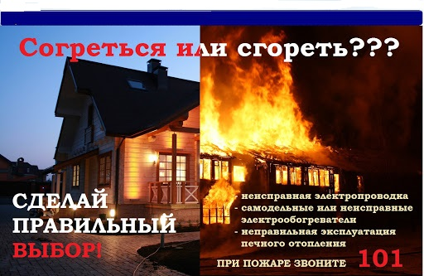
По официальной информации пресс-службы ГУ МЧС России по Иркутской области, за прошедшие сутки 16 января на территории Иркутской области произошло 15 пожаров. Как сообщалось ранее, накануне на двух пожарах погибли три человека. В обоих случаях пожары возникли по электротехническим причинам. Так, в пос. Мама Мамско-Чуйского района погибла женщина. Хозяйка квартиры, где произошло возгорание, была найдена без признаков жизни в комнате туалета. Осмотр места происшествия показал, что пожар случился из-за короткого замыкания гирлянды на новогодней ёлке. Нарушение правил пожарной безопасности при использовании обогревателя послужило причиной возгорания в квартире в посёлке Магистральном Казачинско-Ленского района в ночь на 16 января, где погибли два человека.
Три человека были спасены на пожаре в г. Братске утром 16 января. В 10:03 на телефон «101» поступило сообщение о пожаре в Центральном районе города Братска. Пожар произошел в 4-комнатной квартире на седьмом этаже девятиэтажного дома. До прибытия пожарных подразделений самостоятельно эвакуировались 10 человек. На момент прибытия первого подразделения шёл дым из окна квартиры на седьмом этаже. По автолестнице пожарные проникли в горящую квартиру через окно и обнаружили внутри семью из трёх человек: мужчину 1973 года рождения, женщину 1974 года рождения и мальчика 2012 года рождения. Все трое были спасены и переданы бригаде скорой помощи. В результате пожара был поврежден зал на площади 16 квадратных метров, мебель, вещи. Квартира полностью закопчена. По предварительной информации, пожар случился из-за короткого замыкания электропроводки.
За ночь 17 января в регионе зарегистрировано 5 пожаров. В г. Иркутске на пожаре спасены 10 человек, 53 человека эвакуированы.
Пожар в областном центре случился ночью в переулке Пограничном. В 03:09 об этом на телефон «101» сообщили жильцы 6-этажного дома. На момент прибытия первого подразделения шёл дым из окна на 3-м этаже. Пожар произошел в кухне однокомнатной квартиры, где находилась и хозяйка. Она была эвакуирована по спасательной лестнице через окно. Также из дома с помощью спасательных устройств были спасены 10 человек, самостоятельно эвакуировались 53 человека, в том числе 12 детей.
В результате пожара повреждены бытовая техника и мебель в кухне на площади 3 квадратных метра. Работавшие на месте пожара дознаватели установили, что наиболее вероятной причиной пожара является электротехническая: хозяйка квартиры, проснувшись ночью, увидела задымление и обнаружила пламя на кухне в том месте, где находился включённый в электросеть холодильник. Чтобы не задохнуться в дыму, женщина открыла окно, из-за притока воздуха огонь мгновенно распространился в сторону выхода из квартиры, отрезав путь к эвакуации. Тогда женщина позвонила в службу спасения.

Инструктор противопожарной профилактики
ОГБУ «ПСС Иркутской области»
Степанюк Е.Г.

